




TRƯỜNG ĐẠI HỌC CÔNG NGHỆ GTVT
KHOA CÔNG NGHỆ THÔNG TIN

BÀI TẬP LỚN
XÂY DỰNG CÁC HỆ THỐNG NHÚNG

TÊN ĐỀ TÀI:
CHẾ TẠO THÙNG RÁC THÔNG MINH

Giảng viên hướng dẫn: Trần Minh Hạnh
Thành viên Nhóm 1: Đinh Hải Nam – 74DCTT28
Nguyễn Trung Chuyển – 74DCTT28
Vũ Duy Anh – 74DCTT28
Hoàng Minh Hiếu – 74DCTT28
Năm học 2025-2026

Nhận xét của giáo viên

LỜI MỞ ĐẦU
Vệ sinh môi trường và sự tiện nghi trong sinh hoạt luôn là những ưu tiên hàng đầu trong cuộc sống hiện đại. Tuy nhiên, các thùng rác thông thường hiện nay vẫn còn nhiều hạn chế như phải mở nắp bằng tay gây mất vệ sinh, hoặc người dùng không biết khi nào thùng rác đã đầy dẫn đến việc rác bị tràn ra ngoài.
Để giải quyết những vấn đề trên, chúng em đã nghiên cứu và phát triển đề tài "Hệ thống Thùng rác thông minh ".
Đề tài tập trung vào việc xây dựng một hệ thống hoàn chỉnh với bộ xử lý trung tâm là Arduino. Hệ thống hoạt động dựa trên sự phối hợp nhịp nhàng giữa các khối chức năng: khối cảm biến người giúp đóng mở nắp tự động, khối cảm biến đo mức rác để phát hiện tình trạng quá tải, và khối hiển thị LCD giúp người dùng dễ dàng theo dõi tình trạng của thùng rác.
Đề tài này là kết quả của quá trình tìm tòi và vận dụng kiến thức đã học của nhóm chúng em. Chúng em hy vọng sản phẩm sẽ là một giải pháp hữu ích góp phần nâng cao ý thức giữ gìn vệ sinh chung và mang lại sự tiện lợi cho người sử dụng.

Contents
1
LỜI MỞ ĐẦU 3
CHƯƠNG 1: TỔNG QUAN VỀ ĐỀ TÀI 4
1. Lý do chọn đề tài 4
2. Mục tiêu của dự án 4
CHƯƠNG 2: TỔNG QUAN VỀ PHẦN CỨNG 5
1. Các linh kiện chính 5
2. Sơ đồ nối dây và nguyên lý hệ thống 6
CHƯƠNG 3: CÁC CHỨC NĂNG CHI TIẾT VÀ MÃ NGUỒN (CODE) 7
1. Các chức năng chi tiết và Mã nguồn (Code) 7
2. Chức năng đo mức rác và Cảnh báo đèn LED 8
3. Chức năng "Chế độ thay túi rác" (Manual Mode) 9
4. Giao diện hiển thị thông minh (OLED) 9
CHƯƠNG 4: KẾT LUẬN 10
1. Kết quả đạt được 10
2. Hạn chế và Hướng phát triển 10
PHỤ LỤC 10

CHƯƠNG 1: TỔNG QUAN VỀ ĐỀ TÀI

1. Lý do chọn đề tài
Trong bối cảnh đô thị hóa và sự phát triển mạnh mẽ của khoa học kỹ thuật, mô hình "Nhà thông minh" (Smart Home) đang ngày càng trở nên phổ biến. Con người luôn tìm kiếm các giải pháp công nghệ để cuộc sống trở nên tiện nghi, an toàn và đảm bảo vệ sinh hơn. Một trong những vấn đề thiết yếu nhất trong sinh hoạt hằng ngày chính là việc xử lý rác thải.
Tuy nhiên, các loại thùng rác truyền thống hiện nay vẫn tồn tại nhiều bất cập: Thứ nhất, người dùng phải dùng tay hoặc chân để mở nắp. Hành động này tiềm ẩn nguy cơ lây nhiễm vi khuẩn, đặc biệt là trong các khu vực công cộng hoặc bếp ăn, nơi yêu cầu vệ sinh cao. Thứ hai, việc kiểm soát lượng rác trong thùng hoàn toàn dựa vào cảm tính. Người dùng thường không biết thùng đã đầy hay chưa cho đến khi mở nắp, dẫn đến tình trạng rác bị nhồi nhét quá tải hoặc rơi vãi ra ngoài gây mất mỹ quan và mùi hôi. Thứ ba, sự thiếu trực quan trong việc thông báo trạng thái hoạt động khiến việc sử dụng thùng rác trở nên nhàm chán và thụ động.
Xuất phát từ những thực tế trên, nhóm chúng em nhận thấy việc nghiên cứu chế tạo một chiếc thùng rác có khả năng tự động hóa là vô cùng cần thiết. Do đó, chúng em quyết định thực hiện đề tài: "Thiết kế và chế tạo Thùng rác thông minh đa năng sử dụng Arduino".
Đề tài này không chỉ dừng lại ở việc tự động đóng mở nắp để tránh tiếp xúc trực tiếp, mà còn tập trung giải quyết bài toán giám sát thông qua hệ thống cảm biến đo mức rác, cảnh báo bằng đèn LED và hiển thị thông số trực quan lên màn hình OLED. Đây cũng là cơ hội để chúng em áp dụng những kiến thức đã học về lập trình nhúng, vi điều khiển và kỹ thuật mạch điện tử vào một sản phẩm thực tế hữu ích.

2. Mục tiêu của dự án
- Về tính năng:
- Tự động đóng/mở nắp không cần chạm tay (phạm vi 3cm).
- Giám sát và cảnh báo mức rác (0-100%) qua hệ thống đèn LED và màn hình OLED.
- Hỗ trợ chế độ thủ công (nút bấm) để thuận tiện thay túi rác..
- Về kỹ thuật:
- Làm chủ nền tảng Arduino và các cảm biến siêu âm, Servo, OLED.
- Xây dựng chương trình điều khiển tối ưu, hoạt động ổn định và có tính ứng dụng cao.

CHƯƠNG 2: TỔNG QUAN VỀ PHẦN CỨNG

Các linh kiện chính
Hệ thống thùng rác thông minh được xây dựng dựa trên các linh kiện điện tử cơ bản sau:
- Vi điều khiển Arduino: Đóng vai trò là bộ não trung tâm, nhận tín hiệu từ các cảm biến và điều khiển động cơ servo, màn hình OLED và đèn LED.
- Cảm biến siêu âm HC-SR04 (2 chiếc):
- Cảm biến 1 (Trig 2, Echo 3): Dùng để phát hiện người đến gần để mở nắp.
- Cảm biến 2 (Trig 4, Echo 5): Gắn bên trong nắp thùng để đo khoảng cách tới rác, từ đó tính toán độ đầy.
- Động cơ Servo: Thực hiện việc đóng/mở nắp thùng rác một cách chính xác theo góc quay (0 độ là đóng, 90 độ là mở).
- Màn hình OLED 128x64 (I2C): Hiển thị trực quan các thông tin như: Tên thành viên nhóm, phần trăm rác, trạng thái hoạt động.
- Các linh kiện khác: Nút nhấn (để kích hoạt chế độ thay túi rác), 3 đèn LED (Xanh, Vàng, Đỏ) báo hiệu mức độ rác.
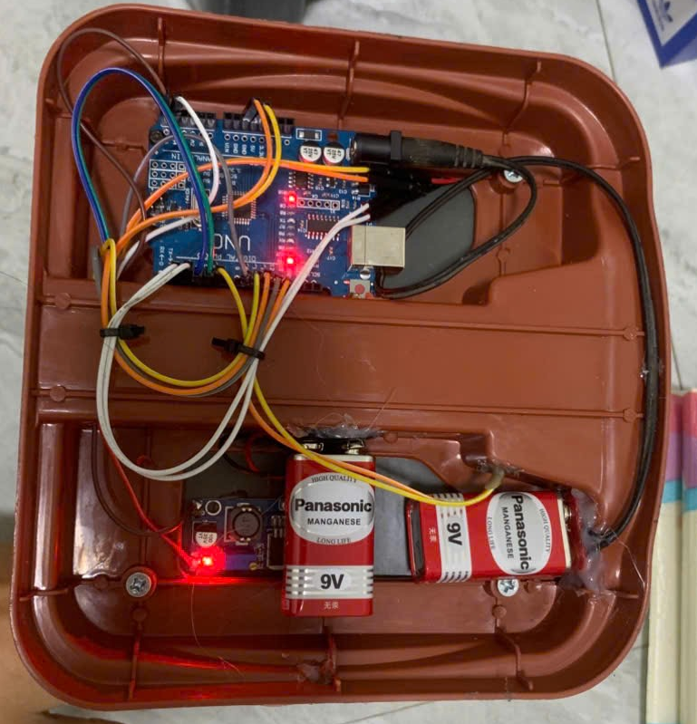

Sơ đồ nối dây và nguyên lý hệ thống
Hệ thống hoạt động dựa trên nguyên lý "Vòng lặp không chặn" (Non-blocking), sử dụng hàm millis() thay vì delay() để đảm bảo vi điều khiển có thể vừa quét cảm biến, vừa điều khiển servo và vừa hiển thị màn hình mượt mà cùng một lúc.
- Sơ đồ chân kết nối:
  - Servo: Chân 9.
  - Cảm biến người: Chân 2 (Trig), 3 (Echo).
  - Cảm biến rác: Chân 4 (Trig), 5 (Echo).
  - Nút nhấn: Chân 6 (Sử dụng điện trở kéo lên nội bộ - INPUT_PULLUP).
  - Đèn LED: 10 (Xanh), 11 (Vàng), 12 (Đỏ).
  - Màn hình OLED: Chân SDA, SCL.
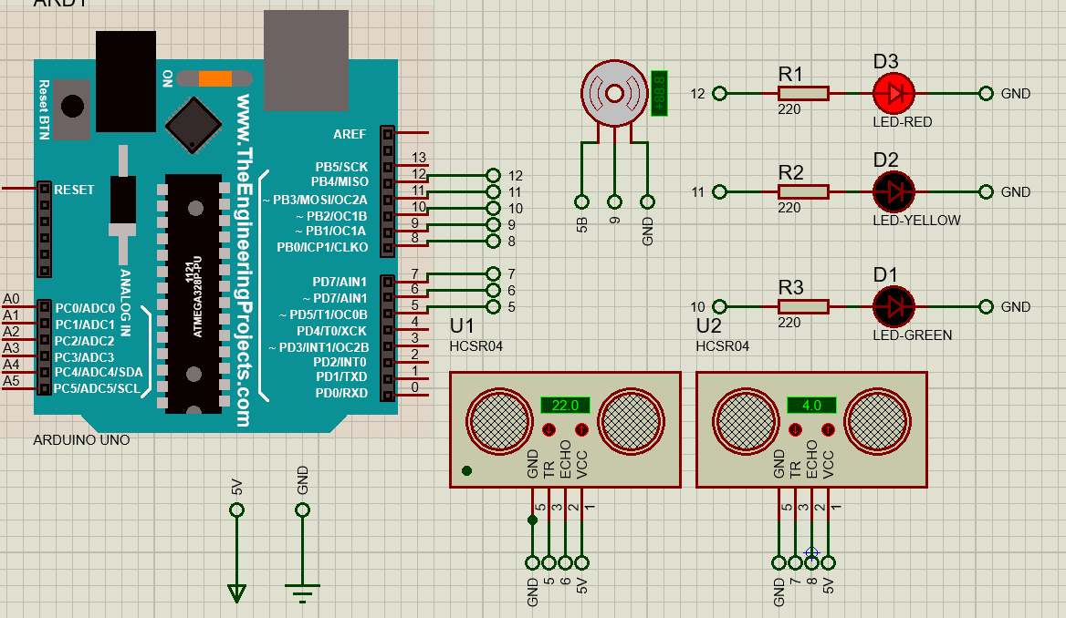

CHƯƠNG 3: CÁC CHỨC NĂNG CHI TIẾT VÀ MÃ NGUỒN
Nguyên lý:Hệ thống liên tục phát sóng siêu âm để đo khoảng cách phía trước. Nếu khoảng cách đo được <= 3cm (người đưa tay vào), Servo sẽ quay góc 180 độ để mở nắp. Khi người rời đi, hệ thống chờ 1.5 giây rồi mới đóng nắp để đảm bảo an toàn.
Đoạn code xử lý:
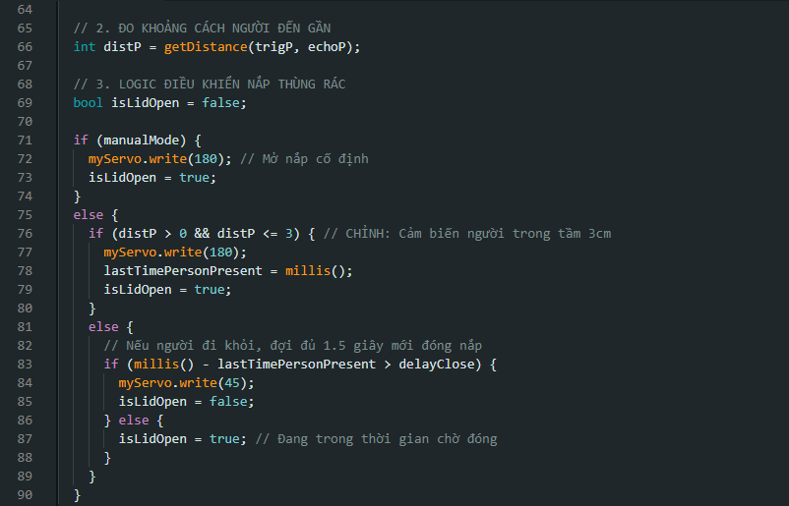

Chức năng đo mức rác và Cảnh báo đèn LED
Nguyên lý: Cảm biến thứ 2 đo khoảng cách từ nắp thùng xuống đáy rác. Dựa vào chiều cao thùng (khoảng 15cm), chương trình sử dụng hàm map() để quy đổi khoảng cách ra phần trăm (%).
Rác < 50%: Đèn Xanh sáng.
Rác 50% - 85%: Đèn Vàng sáng.
Rác > 85%: Đèn Đỏ sáng (Cần đổ rác).
Để tránh đèn bị nhấp nháy do cảm biến dao động, code chỉ cập nhật mức rác sau mỗi 15 khung hình (khoảng 0.5s/lần).

Đoạn code xử lý:

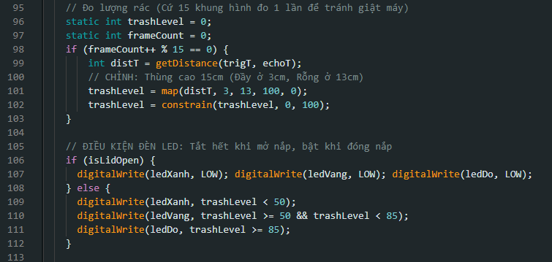

Chức năng "Chế độ thay túi rác" (Manual Mode)
Nguyên lý: Khi nhân viên vệ sinh cần lấy rác, nếu cảm biến cứ tự đóng mở sẽ rất bất tiện. Chức năng này cho phép nhấn nút bấm vật lý 1 lần để giữ nắp luôn mở. Nhấn lại lần nữa để quay về chế độ tự động.
Đoạn code xử lý:
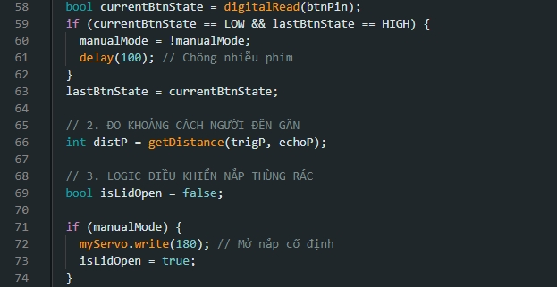

4. Giao diện hiển thị thông minh (OLED)
Nguyên lý: Màn hình OLED sử dụng thư viện Adafruit_SSD1306. Điểm đặc biệt của phần này là hiệu ứng chữ chạy (Scrolling Text) hiển thị tên thành viên nhóm ở dòng trên cùng, tạo cảm giác chuyên nghiệp cho sản phẩm. Dòng dưới hiển thị phần trăm rác và trạng thái (CO NGUOI, DA DONG, THAY TUI...).
Đoạn code xử lý:
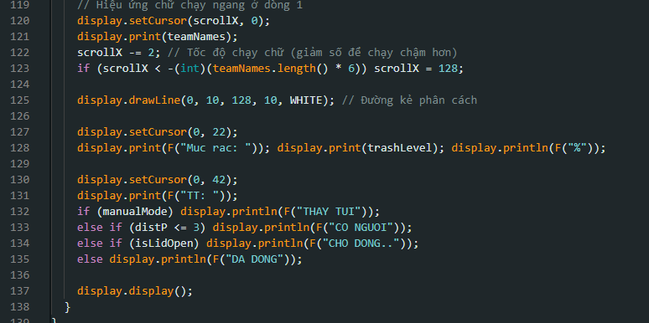

CHƯƠNG 4: KẾT LUẬN

1. Kết quả đạt được
Sau quá trình nghiên cứu và lắp đặt, nhóm chúng em đã hoàn thành mô hình thùng rác thông minh với các kết quả cụ thể:
- Hệ thống vận hành ổn định: Cảm biến người nhận diện nhạy (3cm), động cơ servo đóng/mở nắp chính xác, có thời gian trễ hợp lý (1.5s).
- Tính năng giám sát hiệu quả: Đo được chính xác mức rác bên trong thùng; hệ thống đèn LED (Xanh/Vàng/Đỏ) và màn hình OLED hiển thị thông số trực quan, rõ ràng.
- Tính tiện dụng cao: Chế độ thay túi rác qua nút bấm hoạt động tốt, đáp ứng nhu cầu thực tế của người dung.

2. Hạn chế và Hướng phát triển
- Hạn chế: Do sử dụng cảm biến siêu âm nên độ chính xác mức rác có thể bị ảnh hưởng nếu rác có bề mặt lồi lõm không đều. Động cơ servo SG90 chỉ phù hợp với các loại nắp thùng có trọng lượng nhẹ.
- Hướng phát triển: Trong tương lai, nhóm sẽ nâng cấp sử dụng các loại servo có lực kéo lớn hơn, tích hợp thêm module WiFi để thông báo tình trạng rác đầy qua ứng dụng điện thoại và nghiên cứu tính năng tự động nén rác để tối ưu không gian thùng.

PHỤ LỤC
A. Danh mục linh kiện và thông số kỹ thuật
Dưới đây là bảng thống kê các linh kiện chính đã sử dụng trong dự án:
  - Board điều khiển: Arduino Uno R3 (Số lượng: 01).
  - Cảm biến khoảng cách: HC-SR04 - Điện áp 5V, dải đo 2cm - 400cm (Số lượng: 02).
  - Động cơ điều khiển nắp: Servo SG90 - Lực kéo 1.6kg/cm, góc quay 0 - 180 độ (Số lượng: 01).
  - Màn hình hiển thị: OLED 0.96 inch - Giao tiếp I2C, độ phân giải 128x64 (Số lượng: 01).
  - Cảnh báo và nút nhấn: Đèn LED 5mm (Xanh, Vàng, Đỏ), Nút nhấn 4 chân, Điện trở 220 Ohm.
  - Nguồn điện: Pin 9V hoặc Adapter 5V/2A.
B. Sơ đồ kết nối chân (Pin Mapping)
Bảng tra cứu kết nối dây giữa Arduino và các module:
- Cảm biến người: Trig - Chân 2; Echo - Chân 3.
- Cảm biến rác: Trig - Chân 4; Echo - Chân 5.
- Nút bấm: Chân 6.
- Động cơ Servo: Chân 9.
- Hệ thống đèn: LED Xanh - Chân 10; LED Vàng - Chân 11; LED Đỏ - Chân 12.
- Màn hình OLED: SDA - Chân A4; SCL - Chân A5.
C. Hình ảnh minh họa sản phẩm
Hình 1: Sơ đồ nguyên lý toàn mạch thực hiện trên phần mềm (Fritzing/Proteus).

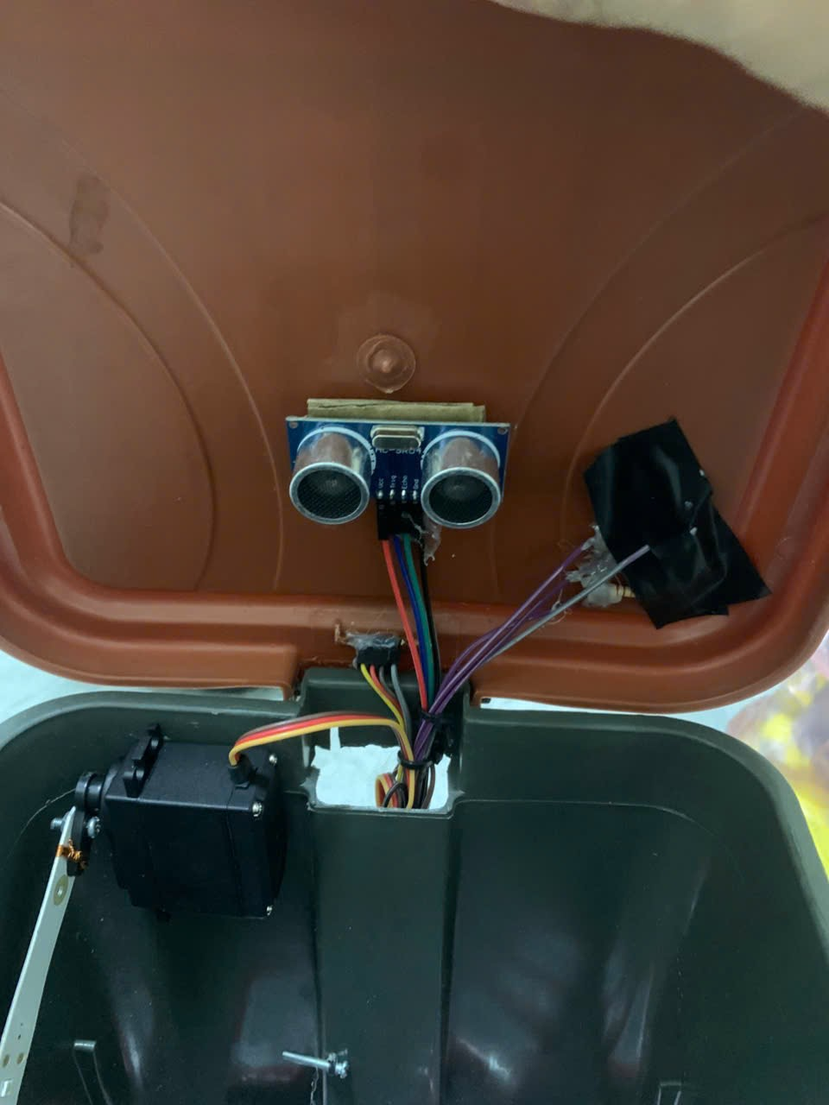
Hình 2: Cận cảnh cách bố trí cảm biến siêu âm đo rác bên dưới nắp thùng.
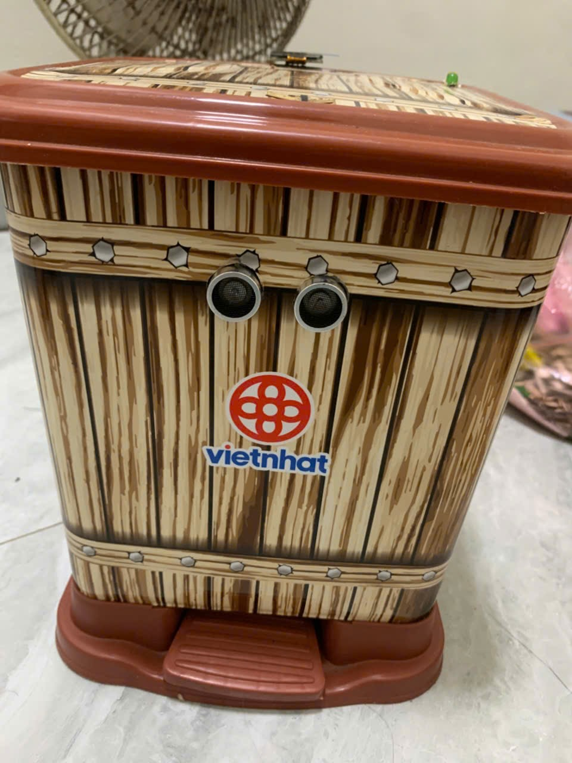
Hình 3: Toàn cảnh mô hình thùng rác khi đã hoàn thiện vỏ ngoài.
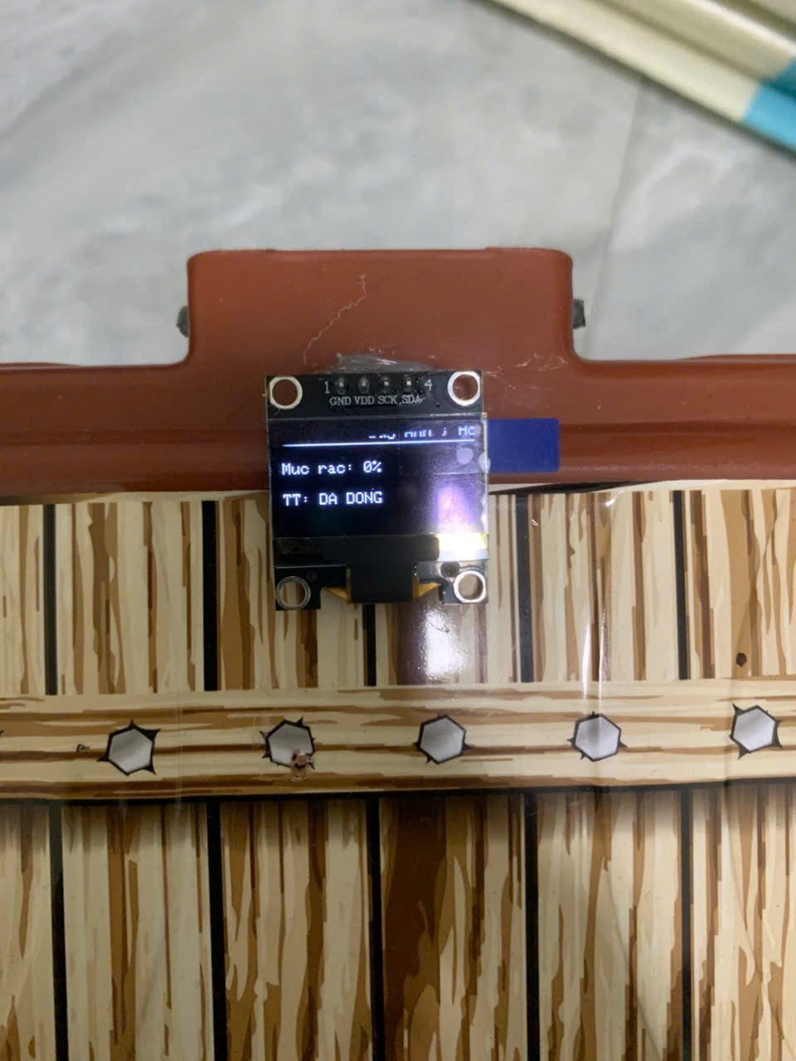
Hình 4: Hình ảnh màn hình OLED đang hiển thị tên thành viên và phần trăm rác.

D. Tài liệu tham khảo
- Tài liệu hướng dẫn lập trình Arduino (Arduino.cc).
- Thư viện Adafruit_SSD1306 và Adafruit_GFX cho màn hình OLED.
- Thư viện Servo.h tích hợp sẵn trong Arduino IDE.

